*Статья базы знаний*

#128 Подключение Softphone к IP АТС Центра

Описание

Softphone – программный продукт, который позволяет пользователю совершать звонки через IP-сеть. Для работы Softphone требуется колонки и веб-камера или гарнитура.

Решение

1.      Скачать и установить Softphone (далее – Приложение) по ссылке

<http://www.phonerlite.de/download_en.htm>

2.      Запустить и произвести настройку Приложения:

a.       Ввести адрес сервера;

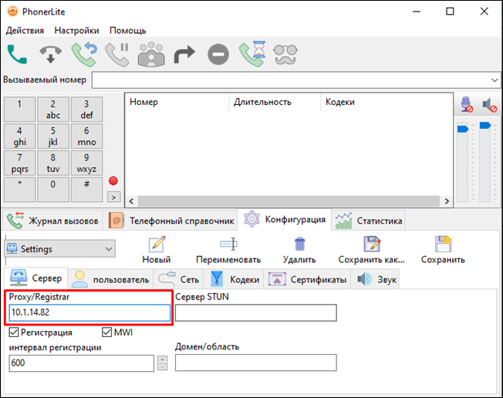

b.      Ввести порт;

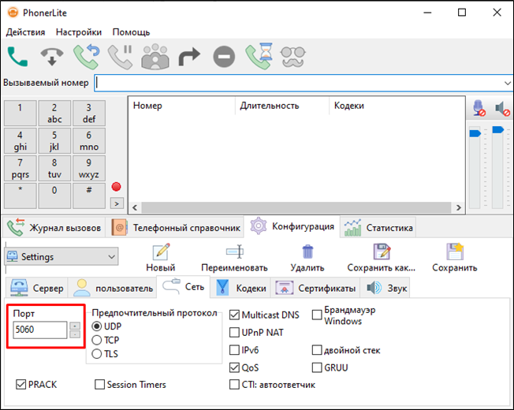

c.       Ввести данные авторизации на сервере и сохранить настройки.

Данные для авторизации предоставляются индивидуально по запросу в СТП 29-15.

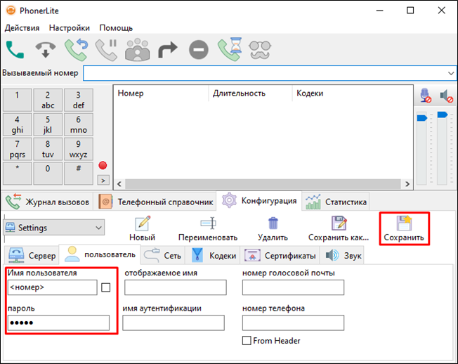

После успешной авторизации приложение изменит статус на указанный в примере.

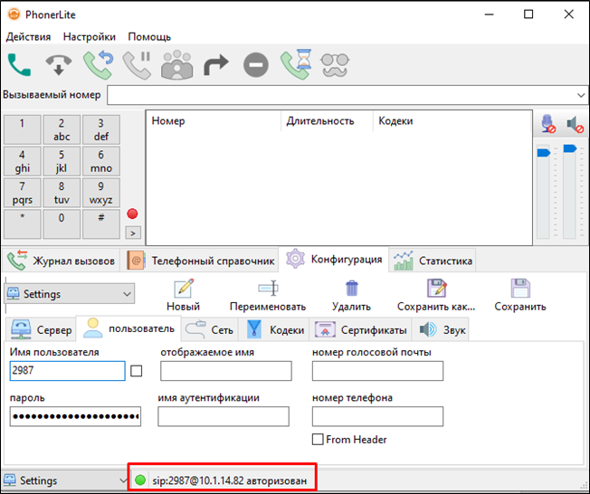

Обходной путь

Файлы

*Опубликовал: Им Владислав Валерьевич*

*Дата публикации: 05.10.2023 12:03*

*Раздел базы знаний: Технические статьи > IP Телефония*

*Тип статьи: Помощь в работе*